PRESSMEDDELANDE Skellefteå 2012-02-09

Smarteyes skänker glasögon till socialt utsatta i Skellefteå för upp till 400 000 kronor

I samband med att Smarteyes idag öppnar en butik i Skellefteå kommer man att, tillsammans med Skellefteå Stadsmission som driver verksamhet för socialt utsatta, skänka synundersökningar och glasögon upp till ett värde av cirka 400 000 kronor. Butiken i Skellefteå blir Smarteyes 30:e i Sverige.

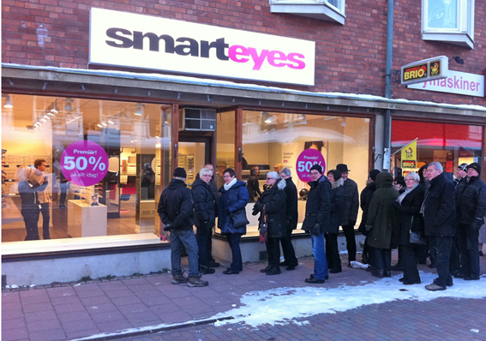
Skellefteå Stadsmission bedriver ett omfattande arbete med missbrukarvård och träffar många av Skellefteås socialt utsatta.
– Vi har tidigare hjälpt våra besökare med att få bättre tandhälsa genom ett samarbete med folktand-vården och vi har även arbetat med att erbjuda massage. Att brukarna får hjälp med synundersökningar och glasögon blir ytterligare en del i detta arbete, säger Hans Marklund, föreståndare på Skellefteå Stadsmission.

Synhälsa är ett mycket eftersatt område bland socialt utsatta eftersom det helt enkelt inte finns resurser att prioritera det. I samband med att Smarteyes öppnar sin nya butik på Nygatan i Skellefteå vill man ta sitt samhällsansvar.
– Vi har vid tidigare butiksöppningar gjort liknande insatser och hjälpt hemlösa och socialt utsatta med att få synundersökningar och glasögon, något som vi är väldigt stolta över. Bland socialt utsatta människor är sällan ett par glasögon första prioritet, därför vill vi hjälpa till med det som vi är duktiga på, säger Fredrik Wistrand, vd på Smarteyes.

Smarteyes har ett unikt koncept att prissätta glasögon, man säljer moderna kvalitetsglasögon till fastpris utan tillägg, vilket gäller alla glasögon i butiken. Det oberoende prisjämförelseföretaget Prisfakta gjorde tidigare i våras ett test som bekräftar att Smarteyes är billigast av alla butikskedjor och till och med billigare än webb-butikerna. Kvalitetsmässigt visar tidigare studier, att trots de låga priserna, håller Smarteyes samma höga kvalitet som konkurrenterna.

För ytterligare information kontakta:
Fredrik Wistrand, vd Smarteyes, tfn 0707-23 27 27
Hans Marklund, föreståndare på Skellefteå Stadsmission, 0703-63 28 22
Bilder för fri publicering: Anna Creutz tfn: 0703-08 10 77

